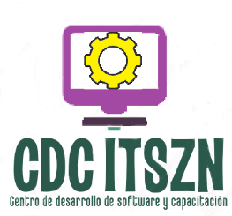

ACTA DE REUNIÓN

# Datos de la reunión

|  |  |
| --- | --- |
| **Fecha:** | 26 de febrero del 2018 |
| **Lugar:** | Oficina de Centro de Idiomas |
| **Objetivos** | Revisión del primer Sprint |
| **Reunión convocada por:** | Daniel Arredondo Salcedo |

# Temas tratados

|  |  |  |
| --- | --- | --- |
| **#** | **Tema** | **Detalle** |
|  | Revisión de la planificación del Sprint | Se dio lectura al acta de planeación del sprint 1 |
|  | Revisión de historias de usuario de sprint | Se revisaron las siguientes HU:   * **Acceso al sistema**: El modulo fue aprobado * **HU1 Gestión de estudiantes** (MHC): Quitar la opción de eliminar estudiantes. * **HU4 Historial de exámenes de ubicación** (FMM): Verificar la operación de agregar un nuevo examen. * **HU5 Historial de exámenes TOEIC** (JMRR): Revisar ortografía, incluir nuevos datos:   + semestre,   + puntos TOEIC,   + porcentaje TOEIC,   + porcentaje Articulo,   + porcentaje final( suma de porcentajes),   situación(aprobado/no aprobado, mínimo 70 porcentaje final). |

# Participantes

|  |  |  |
| --- | --- | --- |
| **Nombre y apellido** | **Cargo** | **Firma** |
| Martha Patricia Osornio González | Encargada del centro de idiomas, Cliente |  |
| Daniel Arredondo Salcedo | Administrador de proyecto y líder técnico |  |